21.Súkvetie
O súkvetí hovoríme vtedy, ak sa na jednej rastline vyskytuje súčasne celý súbor kvetov. Podľa rozkonárovania stoniek rozlišujeme súkvetia:
- strapcovité
- vrcholíkovité
Strapcovité súkvetia sú typické tým, že dcérske stonky neprevyšujú stonku materskú. Kvety rozkvitajú zdola nahor, v prípade plošných súkvetí (úbor) z okrajov súkvetia do jeho stredu.
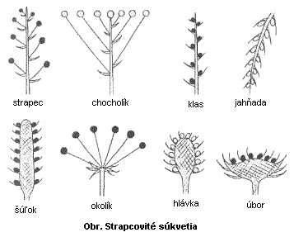
Vrcholíkovité súkvetia majú materskú stonku skrátenú a dcérske stonky ju prerastajú, kvety rozkvitajú zhora nadol, pri plošných súkvetiach zo stredu súkvetia k okrajom.
